Огнеборцы Иркутской области представили Сибирь

на Всероссийском этапе конкурса

«Лучшее звено газодымозащитной службы» и завоевали «серебро»
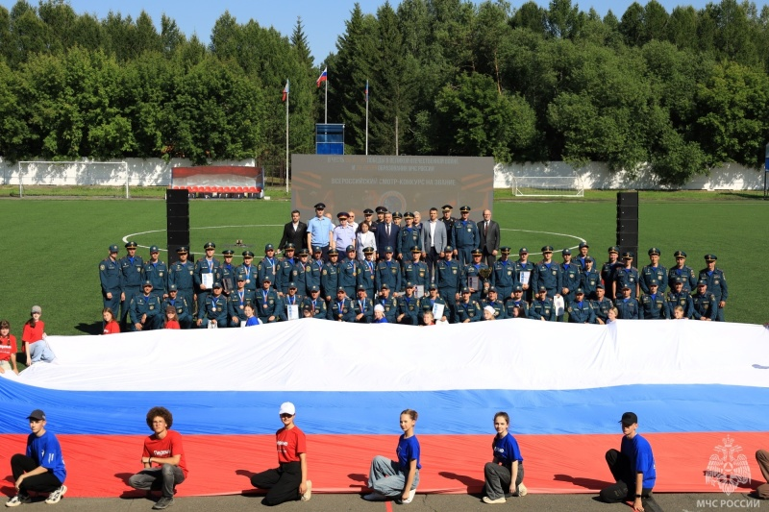

В Барнауле с 15 по 17 июля проходил третий этап смотра-конкурса на звание «Лучшее звено газодымозащитной службы» среди Главных управлений МЧС России. Здесь встретились 9 команд из Республик Адыгея и Башкортостан, Алтайского, Приморского, Ставропольского краев, Архангельской, Иркутской, Свердловской областей и города Москвы. Состязания всероссийского уровня проходят в пятый раз, и в этот раз они были посвящены 80-летию Победы в Великой Отечественной войне и 35-летию со дня образования МЧС России.
Сибирь представляла команда Иркутской области, ставшая лидером на межрегиональном этапе - огнеборцы 12 пожарно-спасательной части города Черемхово. Командир звена ГДЗС - старший лейтенант внутренней службы Павел Шерстов, начальник караула, газодымозащитник - старший сержант внутренней службы Дмитрий Байков, командир отделения, второй газодымозащитник - старший сержант внутренней службы Антон Мартиянов, старший пожарный, третий газодымозащитник - сержант внутренней службы Владимир Горожанкин, пожарный, водитель - старший сержант внутренней службы Алексей Тюкавкин, старший инструктор по вождению пожарной машины.
Четырёхдневные соревнования состояли из пяти этапов: «Теории», «Полигона», «Высоты», «Лабиринта» и «Полосы препятствий». Программа была разработана с учётом реалий службы, реальных ситуаций и боевого опыта. Достойно справиться с непростыми задачами могли только профессионалы, обладающие физической силой и выносливостью, умеющие работать единой командой.
Дни состязаний были наполнены азартом и атмосферой профессионального противостояния, участники которого объединены пожарным братством. Здесь всё как в спорте: старт и финиш, судьи с секундомерами, контролирующие выполнение нормативов, и лидеры.
Все этапы позади, настало время торжественной церемонии закрытия смотра. Громкими аплодисментами зрители встретили парад участников. На торжественном мероприятии присутствовали представители администрации города Барнаула, руководители силовых ведомств и учреждений, руководители общественных организаций, ветераны.
Награждение победителей провели заместитель главного судьи смотра-конкурса, начальник отдела организации подготовки Управления организации пожаротушения Главного управления пожарной охраны МЧС России Сергей Смыгалин и начальник ГУ МЧС России по Алтайскому краю Александр Макаров.
«Хочу выразить благодарность и признательность за доверие, оказанное МЧС России, нашему краю, который принял на своей земле лучших пожарных страны. Завершился четырёхдневный марафон, и каждое звено в этой борьбе претендовало на победу, каждый боец, как часть сплочённого коллектива, приложил максимум усилий на этом пути к финалу. Коллеги, уважаемые гости, ветераны, поздравляю вас с завершением соревнований. И по традиции – сухих рукавов!» - сказал в своём выступлении Александр Макаров.
В упорной и напряженной борьбе в течение четырех соревновательных дней бронзовым призером финального этапа смотра-конкурса стала команда ГУ МЧС России по Республике Башкортостан, представляющая Приволжский федеральный округ. Почетное второе место заняла команда ГУ МЧС России по Иркутской области, представляющая Сибирский федеральный округ. И звание «Лучшее звено газодымозащитной службы в 2025 году» было присвоено команде Главного управления МЧС России по Алтайскому краю, хозяевам состязаний.
Поздравляем победителей и желаем всем участникам соревнований новых высоких достижений, новых успехов. И пусть не только здесь, на состязаниях, но и в повседневной службе, вас не подведут мастерство и сноровка, пусть не покинет вас настоящий боевой дух!

Отдел государственного пожарного надзора
г. Черемхово, г. Свирска и Черемховского район

